STRUKTURA ZEMĚDĚLSKÝCH PODNIKŮ V ROZLIŠENÍ PODLE TYPŮ VÝROBNÍHO ZAMĚŘENÍ

Aktualizovaný klasifikační systém zemědělských podniků EU přináší nový pohled na strukturu českého zemědělství. Základní informaci o počtech podniků v jednotlivých krajích v rámci výrobních zaměření poskytuje příloha B1. Z výsledků strukturálního šetření je zřejmé, že dominantními výrobními specializacemi jsou celkově v České republice a zároveň i v převážné většině krajů výrobní zaměření chov zvířat zkrmujících objemnou píci, polní výroba a smíšená výroba. Výsledky dále ukazují, že zastoupení výrobních zaměření v jednotlivých regionech rozhodujícím způsobem ovlivňují půdně-klimatické a ekonomické podmínky.
Nejpočetněji zastoupeným výrobním zaměření českého zemědělství je chov zvířat zkrmujících objemnou píci. Rozvoj této výrobní specializace byl ovlivněn vysokou úrovní poskytovaných podpor a je spojovaný zejména s hospodařením v méně příznivých oblastech (LFA). Zemědělské subjekty zaměřené na chov skotu, ovcí, koz a koní tvoří více než jednu třetinu všech zemědělských podniků ČR (33,7 %). Přibližně 70 % těchto subjektů však představují malá hospodářství, což je dáno velkým zastoupení fyzických osob (91 %) v rámci tohoto zaměření. Zemědělské podniky zaměřené na chov zvířat zkrmujících objemnou píci obhospodařují celkem 23 % zemědělského půdního fondu ČR. Obdobné hodnoty dosahují i co se týká počtu chovaných zvířat, kdy se podílí na celkovém počtu chovaných zvířat v přepočtu na DJ 24 %. Co se týká podílu na celkovém počtu zemědělských podniků v jednotlivých krajích, je chov zvířat zkrmujících objemnou píci nejvíce zastoupen v Karlovarském (62 %) a Libereckém kraji (58 %), dále pak následuje Zlínský kraj (55 %) a Plzeňský kraj (51 %). Z hlediska celkového počtu podniků však hospodaří nejvíce subjektů daného zaměření v Jihočeském kraji (1 269 zemědělských podniků).
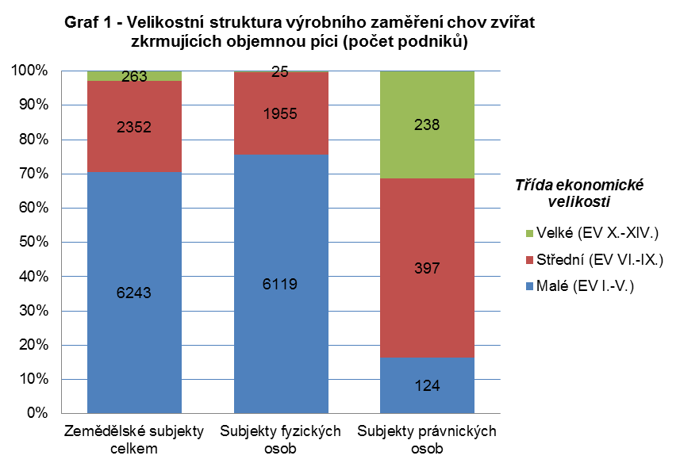

V podrobnějším členění (dle hlavních typů výrobního zaměření) tvoří výrobní specializaci chov zvířat zkrmujících objemnou píci zemědělské subjekty zaměřené na produkci mléka (14 %), odchov a výkrm skotu (39 %), kombinovaný chov skotu (4 %) a chov ovcí, koz a ostatních zvířat zkrmujících objemnou píci (43 %). V rámci zkoumaného výrobního zaměření se nejintenzivnější formou produkce vyznačují mléčné farmy. Producenti mléka se podílí 44 % na celkovém počtu dobytčích jednotek dané specializace. V průměru vykazují subjekty zaměřené na produkci mléka chov v intenzitě 153 dobytčích jednotek na podnik. Dalším významným výrobním zaměřením je odchov a výkrm skotu, které v rámci sledované výrobní specializace disponují s 48 % výměry zemědělské půdy a 41 % dobytčích jednotek. Ve vyjádření na podnik připadá na subjekty specializované na výkrm a odchov skotu v průměru 52 dobytčích jednotek. Z hlediska počtu podniků je nejvíce zastoupenou skupinou výrobní zaměření chov ovcí, koz a ostatních zvířat zkrmujících objemnou píci (3 777 subjektů). Ve většině případů se však jedná o velmi malé subjekty, jejichž vliv na ekonomiku sektoru není významný. Malé podniky se podílí na celkovém počtu chovatelů ovcí, koz a ostatních zvířat zkrmujících objemnou píci 92 %.
Silnou pozici si udržuje výrobní zaměření na polní výrobu, která dlouhodobě představuje jednu z hnacích sil českého zemědělství. Celkově se na polní výrobu specializuje necelá třetina všech zemědělských podniků (31 %). Podíl polní výroby na celkové výměře zemědělské půdy činí taktéž 31 %. Z hlediska právní formy je poměr fyzických a právnických osob totožný jako výrobního zaměření chov zvířat zkrmujících objemnou píci (91 % FO). Srovnáváme-li dále tato dvě nejpočetnější výrobní zaměření, dojdeme k závěru, že u polní výroby je výrazně nižší podíl subjektů malé ekonomické velikosti (50 %). Co se týká regionálního rozložení, tradiční základnu s největším počtem podniků polní výroby představuje Středočeský kraj (1 881 subjektů), kde je, ponecháme-li stranou Hl. m. Prahu, také největší podíl podniků této specializace (54 %). Významnou roli hraje polní výroba také v Kraji Vysočina (851 subjektů) a v Jihomoravském (822 subjektů) a Jihočeském kraji (722 subjektů). Obecně lze konstatovat, že regiony vhodné pro pěstování polních plodin jsou přirozeným způsobem vymezeny nadmořskou výškou a půdně-klimatickými podmínkami.
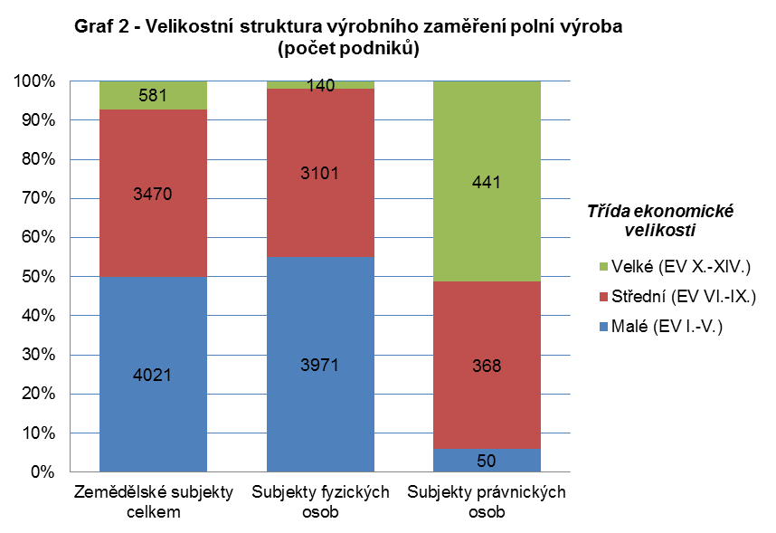
Výrobní zaměření polní výroba tvoří v detailnějším rozlišení skupina podniků specializovaných na pěstování obilovin, olejnin a bílkovinných plodin a zemědělské subjekty zabývající se všeobecnou polní výrobu (kombinace polních plodin, okopaniny, polní zelenina). V rámci polní výroby převládá téměř ze dvou třetin (62 %) zaměření na pěstování obilovin a olejnin, přičemž tyto podniky obhospodařují tři čtvrtiny zemědělské půdy dané specializace. Zbylá třetina podniků je klasifikována jako všeobecná polní výroba. U skupiny podniků zaměřených na pěstování obiloviny a olejniny byl zaznamenán menší podíl podniků malé ekonomické velikosti (45 %), průměrná výměra celkově za tuto skupinu činí 163 ha/podnik. V rámci všeobecné polní výroby spadá více než polovina subjektů do kategorie malých podniků (59 %), z čehož vyplývá i nižší průměrná výměra z. p. (108 ha/podnik).
Výrobní zaměření smíšená výroba zahrnuje podniky specializované na kombinaci rostlinné a živočišné výroby. V menším měřítku jsou zde zastoupeny i podniky, které se věnují smíšené rostlinné výrobě a smíšené živočišné výrobě. S celkovým počtem 5 507 zemědělských subjektů představuje smíšená výroba třetí nejpočetnější výrobní zaměření. Vzhledem k významnému zastoupení velkých podniků právnických osob (15 % z celkového počtu podniků smíšené výroby) toto výrobní zaměření rozhodující vliv na tvorbu zemědělské produkce. Podniky daná specializace soustřeďují 41 % z celkové výměry zemědělské půdy a 43 % z celkového počtu dobytčích jednotek v ČR. Smíšená výroba je dlouhodobě nejvíce zastoupena v Kraji Vysočina (celkem 840 subjektů) s více než třetinovým podílem (35 %) na celkovém počtu podniků v tomto regionu. Významnou pozici má toto výrobní zaměření také v Jihočeském kraji (806 subjektů) a ve Středočeském kraji (776 subjektů). S výjimkou Karlovarského, Jihomoravského, Libereckého a Ústeckého kraje se v ostatních krajích pohybuje podíl smíšené výroby mezi 20 % až 30 %.
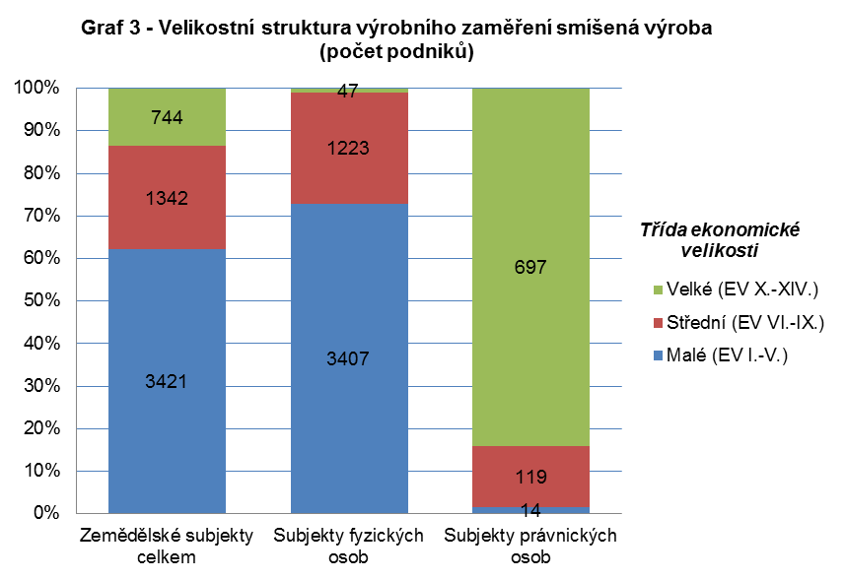
V rámci skupiny zemědělských podniků zaměřených na smíšenou výrobu převažuje z hlediska počtu subjektů výrobní specializace polní výroba a chov zvířat zkrmujících objemnou píci (54 %), následuje skupina podniků kombinující různé druhy rostlinné a živočišné výroby (25 %), dále smíšený chov s převahou zvířat zkrmujících objemnou píci (13 %), smíšená rostlinná výroba (5 %) a smíšený chov s převahou zvířat krmených jadrným krmivem (3 %). Podniky zaměřené na kombinaci polní výroby a chovu skotu se rozhodujícím způsobem podílí na produkci dané specializace s podíly na výměře zemědělské půdy (70 %) a počtu dobytčích jednotek (62 %). Subjekty této skupiny zemědělských podniků dosahují průměrné výměry 344 ha/podnik a počtu dobytčích jednotek 151 DJ/podnik.
V důsledku ekonomických problému sektoru chovu prasat pokračovalo snižování počtu podniků zaměřených na chov zvířat krmených jadrným krmivem. Strukturální šetření 2013 zahrnuje celkem 411 subjektů této výrobní specializace. Pro podniky specializující se na chov prasat a drůbeže je charakteristické vysoké zastoupení právnických osob (42 %) s čímž souvisí i vysoký podíl velkých podniků (35 %). Chovatelé prasat a drůbeže se vyznačují vysokou intenzitou výroby. Jejich podíl na celkovém množství dobytčích jednotek v odvětví zemědělství činí 26 %. Na jeden podnik dané specializace připadá v průměru 1 076 dobytčích jednotek.
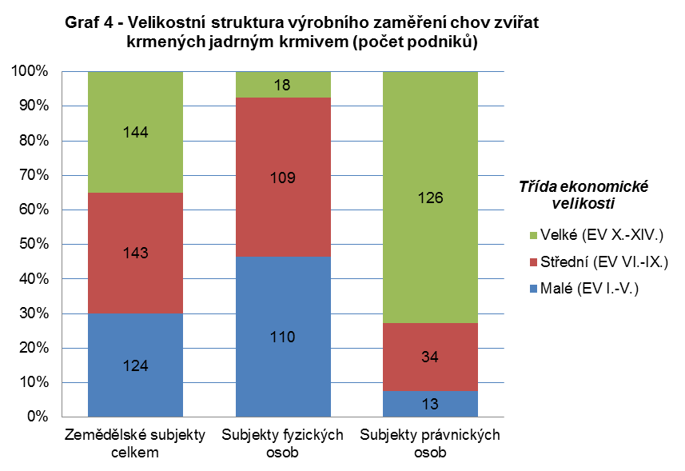
Výrobní zaměření chov zvířat krmených jadrným krmivem tvoří chovatelé prasat (38 %), chovatelé drůbeže (50 %) a dále podniky chovatelů různých druhů zvířat krmených jadrným krmivem, tzn. kombinace chovu prasat a drůbeže (12 %). Na rozdíl od chovatelů prasat byl u chovatelů drůbeže oproti předchozímu období zaznamenán mírný nárůst počtu podniků.
I přes minimální podíl na celkové výměře zemědělské půdy (1 %) tvoří podniky výrobní specializace zahradnictví a trvalé kultury nezanedbatelnou část zemědělské produkce. V rámci daného zaměření převládají fyzické osoby (92 %). Z toho důvodu vykazuje odvětví zahradnictví a pěstovaní trvalých kultur vysoký podíl podniků malé ekonomické velikosti (73 %). Celkově podniky tohoto výrobního zaměření dosahují průměrné výměry obhospodařované půdy 11 ha/podnik. Regionální rozmístění je v nejvyšší míře determinováno klimatickými podmínkami. Výroba je koncentrována do tradičních vinařských a ovocnářských oblastí. Výlučné postavení má v tomto směru Jihomoravský kraj, kde je pěstování trvalých kultur a zahradnictví převládajícím výrobním zaměření (61 % zemědělských subjektů v tomto kraji). V Jihomoravském kraji se pěstováním trvalých kultur, případně zahradnictvím zabývá celkem 2 373 zemědělských subjektů, což představuje 71 % z celkového počtu takto zaměřených podniků v ČR.
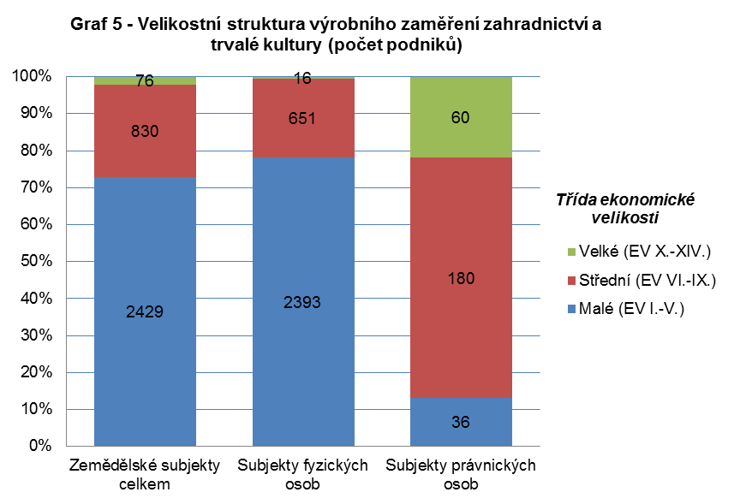
Strukturální šetření 2013 zahrnovalo celkem 347 subjektů specializovaných na zahradnictví. Téměř dvě třetiny z nich (64 %) se zaměřují na polní zahradnictví, zbývající podniky (36 %) spadají do ostatního zahradnictví. Výrobní zaměření ostatní zahradnictví tvoří subjekty specializované na školkařtví, pěstování hub apod. Podniky specializované na pěstování zeleniny a okrasných květin ve vnitřních prostorech (skleníky, fóliovníky atd.) strukturálního šetření nezahrnuje.
Početnější zastoupení má skupina podniků specializující se na pěstování trvalých kultur (celkem 2 988 subjektů), kde téměř tři čtvrtiny (73 %) tvoří vinařské podniky. Významný podíl dále zaujímají ovocnářské podniky (22 %). Zbývajících 5 % podniků se specializuje na pěstování různých trvalých kultury. Více než 80 % z vinařských podniků tvoří malá vinařství. Průměrná výměra obhospodařované zemědělské půdy dosahuje v rámci této specializace 8 ha/podnik. U ovocnářských podniků činí podíl malých podniků 66 %. Subjekty specializované na pěstování ovoce hospodaří v průměru na výměře 22 ha/podnik.
Strukturální šetření v zemědělství 2013 zahrnuje celkem 64 neklasifikovaných subjektů, u kterých nebylo možné určit typ výrobního zaměření a třídu ekonomické velikosti. Jedná se o podnikatele, kteří vykazují pouze půdu ležící ladem, nebo trvalé travní porosty bez hospodářského využití, na které se vztahují subvence. Na základně metodiky klasifikačního systému EU je pro takovéto formy hospodaření stanovena nulová hodnota standardní produkce a není tedy možné jejich zařazení do některé ze tříd typologie.

